Biogramy osób odznaczonych Krzyżem Wolności i Solidarności
Warszawa, 13 grudnia 2025 r.

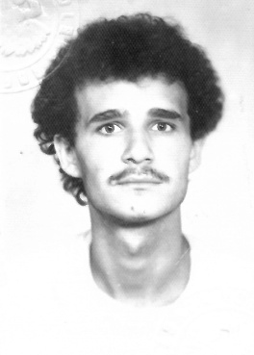
Michał Szymon Chmielewski
ur. w 1966 r. w Warszawie

Po wprowadzeniu stanu wojennego ewakuował z siedziby Zarządu Regionu Mazowsze NSZZ „Solidarność” przy ul. Mokotowskiej w Warszawie przedmioty pozostałe po interwencji ZOMO. Następnie wszedł w skład grupy opozycyjnej, działającej na warszawskim Mokotowie, kierowanej przez Sylwię Mierzwińską-Zagożdzon.
Uczestniczył w pogrzebach Elżbiety Grażyny Boruckiej-Kuroń w listopadzie 1982 r., Grzegorza Przemyka w maju 1983 r. i mszach za Ojczyznę. W czasie II pielgrzymki Jana Pawła II do Polski w 1983 r. uczęszczał na msze św. odprawiane przez Niego w różnych miastach.
Brał udział i wywoływał zdjęcia z demonstracji w Warszawie. Wykonywał różnego rodzaju gadżety, ze sprzedaży których środki przeznaczano na działalność antykomunistyczną. Rozprowadzał wydawnictwa bezdebitowe.
Działalność opozycyjną prowadził w latach 1981-1989.

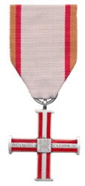
ks. Wiesław Kosek
ur. w 1953 r. w Chamsku

W latach 1980-1985 aktywnie wspierał działalność NSZZ Rolników Indywidualnych „Solidarność”, współpracował z podziemną „Solidarnością” i był współorganizatorem Duszpasterstwa Rolników w Nasielsku.
Ponadto był zaangażowany w powstanie i moderację działalności Ruchu Światło-Życie w tej miejscowości, w ramach którego kształtował postawy religijne
i patriotyczne wśród młodzieży. W ramach podejmowanych przez siebie działań duszpasterskich i społecznych po wprowadzeniu stanu wojennego co miesiąc odprawiał mszę św. w intencji Ojczyzny. W nabożeństwach tych uczestniczyli członkowie Duszpasterstwa Rolników oraz działacze struktur podziemnej „Solidarności” RI. W parafii organizował również występy aktorów scen warszawskich, których treść była przez Służbę Bezpieczeństwa oceniana jako „aluzyjna”. Od początku 1982 r. brał udział w sieci kolportażu nielegalnych wydawnictw
na terenie Nasielska.
W połowie lat 80. został przeniesiony do parafii pw. św. Józefa w Ciechanowie, gdzie kontynuował swoje zaangażowanie przede wszystkim w pracy z młodzieżą w ramach Ruchu Światło-Życie.
W latach 1988-1989 Służba Bezpieczeństwa zaliczała go do grupy księży z diecezji płockiej znanych z „negatywnego stosunku do obecnej rzeczywistości społeczno-politycznej oraz aluzyjnych, szkodliwych wystąpień”, który głosił kazania o negatywnej treści politycznej.

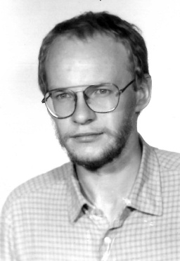
Piotr Wojciech Kuczyński
ur. w 1958 r. w Warszawie

Po wprowadzeniu stanu wojennego zaangażował się w przygotowywanie
i rozpowszechnianie nielegalnych publikacji. W latach 1981-1989 pozyskiwał materiały poligraficzne a także drukował i kolportował podziemne czasopismo „Wiadomości” oraz publikacje Wydawnictwa „Głos”, „Baza”
i Niezależnej Oficyny Wydawniczej „Nowa”. Od 1988 r. współpracował
z Warszawską Oficyną Wydawniczą „Gryf”.
Ponadto w swoim mieszkaniu ukrywał działaczy opozycyjnych przed aresztowaniem m.in. Piotra Strzałkowskiego.

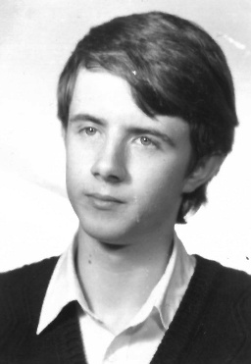
Marcin Marian Maszewski
ur. w 1967 r. w Szczecinie

W 1986 r. podjął studia na Wydziale Mechaniki Precyzyjnej Politechniki Warszawskiej i nawiązał współpracę z Grupami Oporu „Solidarni”, gdzie wszedł w skład grupy Piotra Izgarszewa. W ramach tej działalności wrzucał do skrzynek pocztowych ulotki, malował hasła antykomunistyczne
w miejscach publicznych, drukował wydawnictwa bezdebitowe.
Ponadto przygotowywał i uczestniczył w kilkunastu akcjach rozwieszenia transparentów na budynkach w centrum Warszawy, w tym 9 listopada 1987 r. przed rocznicą odzyskania niepodległości transparentu z napisem „Jeszcze Polska nie zginęła” na budynku
na rogu ulic Marszałkowskiej i Wilczej oraz 25 listopada 1987 r. przed referendum państwowym banneru o treści „Chcesz głodować idź głosować” na budynku przy skrzyżowaniu ulic Marszałkowskiej i Elektoralnej.
Zaangażował się również w działania mające na celu odbudowę Niezależnego Zrzeszenia Studentów na Politechnice Warszawskiej.
8 marca 1988 r. brał udział w uroczystościach z okazji rocznicy „Marca 68”. Wszedł
w skład powołanej 23 maja 1988 r. tajnej Komisji Uczelnianej NZS Politechniki Warszawskiej. Był redaktorem naczelnym „Serwisu Informacyjnego NZS PW”, którego pierwszy numer ukazał się 10 października 1988 r. a od listopada wydawanego pod tytułem „Informator NZS PW”. Przemawiał na wiecu zorganizowanym 11 października 1988 r. na Politechnice, gdzie ujawniono skład Komitetu Organizacyjnego NZS, którego był członkiem.
7 listopada 1988 r. uczestniczył w happeningu z okazji rocznicy rewolucji październikowej, zorganizowanym w Pasażu Śródmiejskim w Warszawie i został z tego powodu zatrzymany przez funkcjonariuszy MO.
4 lutego 1989 r. został członkiem Tymczasowej Komisji Uczelnianej NZS PW, a następnie 17 maja 1989 r. członkiem Komisji Uczelnianej NZS PW. 23 maja 1989 r. Komisja Uczelniana proklamowała strajk w sprawie zgody władz na rejestrację Zrzeszenia i jako przedstawiciel Komitetu Strajkowego prowadził negocjacje z władzami. Redagował również gazetę strajkową.

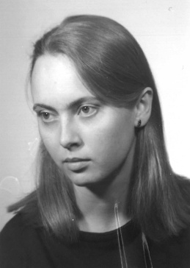
Magdalena Anna Minksztym
ur. w 1964 r. w Warszawie

W latach 1983-1985 była członkiem Zarządu Samorządu Studentów Politechniki Warszawskiej oraz Samorządu Studentów Wydziału Mechaniki Precyzyjnej PW. W 1984 r. reprezentowała uczelnie w Poczcie Sztandarowym PW podczas uroczystości pogrzebowych bł. ks. Jerzego Popiełuszki.
W latach 1984-1986 brała udział w spotkaniach konwersatorium z Katolickiej Nauki Społecznej prowadzonego przez ks. Józefa Maja, duszpasterza akademickiego i kapelana NZS. Uczestniczyła również w szkoleniach dla studentów uczelni warszawskich we współpracy
ze strukturami Ligi Narodowo-Demokratycznej i wydawnictwa Solidarności Podziemnej, których spotkania odbywały się na terenie warszawskich kościołów.
W czerwcu 1985 r. współorganizowała akcję protestacyjną studentów PW przeciwko nowelizacji ustawy o szkolnictwie wyższym.
W latach 1987-1988 współpracowała ze Stowarzyszeniem Katolickiej Młodzieży Akademickiej, przemianowanego w marcu 1989 r. na Akademickie Stowarzyszenie Katolickie „Soli Deo”. Ponadto zajmowała się kolportażem niezależnych wydawnictw Solidarności Podziemnej, a także pism m.in. „Tygodnika Mazowsze” i „Głos”.

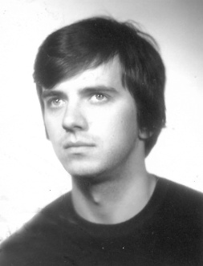
Paweł Adam Nassalski
ur. w 1953 r. w Warszawie

W latach 1976-1980 był współpracownikiem Komitetu Samoobrony Społecznej „KOR” oraz Towarzystwa Kursów Naukowych.
Jako student Wydziału Nauk Społecznych w Instytucie Socjologii Uniwersytetu Warszawskiego w 1976 r. brał udział w zbieraniu podpisów pod petycją studentów UW do Rady Państwa w obronie szykanowanych przez władze dwóch studentów z Pomorskiej Akademii Medycznej i Katolickiego Uniwersytetu Lubelskiego.
W marcu 1977 r. zbierał podpisy i był sygnatariuszem petycji studentów UW do Sejmu PRL w sprawie powołania komisji ds. zbadania przyczyn wydarzeń w Radomiu i Ursusie.
9 marca 1977 r. wszedł w skład delegacji, która doręczyła tekst apelu do Kancelarii Sejmu.
W czerwcu 1977 r. sygnował petycję do Sejmu PRL w sprawie uwolnienia aresztowanych działaczy KOR. W lipcu 1977 r. uczestniczył w plenerowym obozie szkoleniowym Studenckiego Komitetu Solidarności zorganizowanym w woj. krośnieńskim.
W 1978 r. w jego warszawskim mieszkaniu regularnie odbywały się wykłady „latającego uniwersytetu” TKN. Za organizację tych zgromadzeń bez wymaganego zezwolenia 3 maja 1978 r. Kolegium ds. Wykroczeń przy Naczelniku Dzielnicy Warszawa Śródmieście ukarało go grzywną w wysokości 3000 zł.
Ponadto brał udział w drukowaniu kilku numerów Biuletynu Informacyjnego KOR,
a następnie książek Wydawnictwa Głos (w latach 1976-1978). Jego mieszkanie było także miejscem spotykań redakcji miesięcznika „Głos” oraz punktem kontaktowym i noclegowym dla działaczy przyjeżdżających do stolicy z innych miast. W tym okresie w jego mieszkaniu przeprowadzano wielokrotnie rewizje, rekwirowano nielegalne wydawnictwa i ulotki, on sam był zatrzymywany i przesłuchiwany (m.in. 15 kwietnia 1980 r. w jego mieszkaniu odnaleziono nielegalne wydawnictwa i ulotki w ilościach wskazujących na zamiar ich kolportażu).
W latach 1976-1981 był rozpracowywany przez Służbę Bezpieczeństwa przy wykorzystaniu osobowych źródeł informacji i techniki operacyjnej. W okresie od lipca 1979 r.
do lipca 1980 r. zastrzeżono mu możliwość wyjazdów zagranicznych.
W 1981 r. wyjechał do Stanów Zjednoczonych, skąd aktywnie wspierał opozycję antykomunistyczną w PRL.

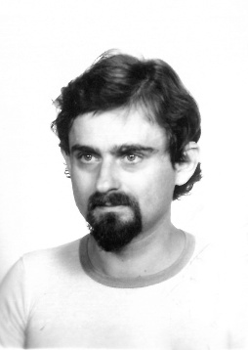
Andrzej Tadeusz Newelski
ur. w 1945 r. w Szczytnej

Od 1963 r. był pracownikiem Komitetu ds. Radia i Telewizji w Warszawie.
W 1980 r. był członkiem-założycielem NSZZ „Solidarność” w Ośrodku Informacji TV przy Kds.RiT w Warszawie. Brał udział w przygotowaniach
i uczestniczył w strajku zorganizowanym w zakładzie pracy. Następnie pełnił funkcję łącznika pomiędzy Komisją Zakładową NSZZ „Solidarność” a Regionem Mazowsze. Władze zarzucały mu, że wykorzystał sprzęt i materiały Telewizji dla nagrywania audycji sygnowanych przez „Solidarność”.
W związku z tą działalnością został internowany 13 grudnia 1981 r. i osadzony w Ośrodku Odosobnienia w Warszawie-Białołęce. Wolność odzyskał 12 stycznia 1982 r.
W dniu 31 marca 1981 r. został zwolniony z pracy w Ośrodku Informacji TV przy Kds.RiT, funkcjonującym wówczas jako jednostka zmilitaryzowana.
W okresie od marca 1982 r. do sierpnia 1983 r. był rozpracowywany przez Służbę Bezpieczeństwa.

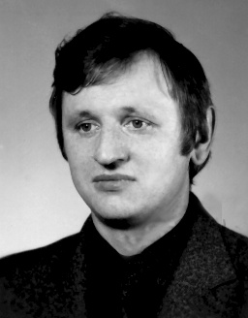
Marian Patralski
ur. w 1949 r. w Starych Szpakach

Był członkiem NSZZ „Solidarność” w Odlewni Staliwa „Stalchemak”
w Siedlcach.
Po 13 grudnia 1981 r. kontynuował działalność opozycyjną w podziemnych strukturach Związku. Nosił opornik, przypięty do ubrania, jako symbol protestu przeciwko wprowadzeniu stanu wojennego. Zbierał składki
na działalność związkową i pomoc dla osób represjonowanych, które przekazywał
m.in. ss. Benedyktynkom Sakramentkom z Siedlec.
Od 1983 r. współpracował z Terenową Oddziałową Komisją Wykonawczą NSZZ „Solidarność” w Siedlcach. W jego mieszkaniu funkcjonował punkt dystrybucji publikacji siedleckiego Wydawnictwa Metrum oraz bezdebitów dostarczanych z innych miast, które również rozprowadzał. Ponadto uczestniczył w mszach św. za Ojczyznę odprawianych
w siedleckich kościołach i manifestacjach organizowanych w Siedlcach w rocznice ważnych wydarzeń historycznych.
Wiosną 1989 r. zaangażował się w kampanię wyborczą do Sejmu i Senatu na rzecz kandydatów opozycji.
Działalność opozycyjną prowadził w latach 1981-1989.
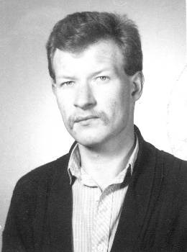
Krzysztof Skorupka
ur. w 1964 r. w Siedlcach

Przed wprowadzeniem stanu wojennego współpracował ze strukturami NSZZ „Solidarność” w Siedlcach, w ramach tej działalności m.in. kolportował ulotki.
Jesienią 1982 r. odnowił kontakty i nawiązał współpracę ze zbiegłym
z internowania i ukrywającym się w okolicach m. Lipno działaczem antykomunistycznym, Stanisławem Karpikiem, który zaproponował mu udział w działalności podziemnej struktury zajmującej się drukiem i kolportażem drugoobiegowego pisma „Wiadomości Podlaskie” oraz rozpowszechnianiem innych niezależnych wydawnictw i ulotek.
W dniu 2 maja 1983 r. został zatrzymany przez patrol Milicji Obywatelskiej
w miejscowości Wojnów podczas przewożenia samochodem osobowym dużej ilości pism
„o treści antypaństwowej zawierających fałszywe wiadomości, celem ich rozpowszechniania” oraz urządzeń i materiałów poligraficznych, w tym powielacza elektrycznego marki GESTETNER 420, farb drukarskich, matryc powielaczowych.
Postanowieniem prokuratury z 14 maja 1983 r. został tymczasowo aresztowany
i osadzony w Areszcie Komendy Wojewódzkiej MO w Łukowie. Środek zapobiegawczy przedłużono w dniu 14 czerwca 1983 r. 7 lipca 1983 r. został przekazany do Zakładu Karnego
w Siedlcach. W akcie oskarżenia postawiono mu zarzut przewozu nielegalnych wydawnictw przeznaczonych do kolportażu oraz materiałów i urządzeń przeznaczonych do ich produkcji. Postanowieniem Sądu Rejonowego w Siedlcach z 25 lipca 1983 r. prowadzone przeciwko niemu postępowanie umorzono na mocy ustawy o amnestii, jednocześnie zarządzając zwolnienie Pana Krzysztofa Skorupki z aresztu.
Zgodnie z ustaleniami Służby Bezpieczeństwa w październiku 1983 r. ponownie był zaangażowany w kolportaż ulotek na terenie Siedlec. W okresie od stycznia 1984 r. do stycznia 1985 r. zastrzeżono mu możliwość wyjazdów zagranicznych.

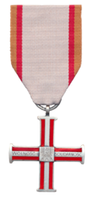
Adam Sławomir Sofuł
ur. w 1966 r. w Warszawie

W latach 1986-1989 prowadził działalność antykomunistyczną w ramach Grup Oporu „Solidarni”. W działalności opozycyjnej posługiwał się pseudonimem „Czeczunia”. Był członkiem grupy kierowanej przez Piotra Izgarszewa ps. „Gruby Piotr”, „Pawełek”. W ramach tej struktury uczestniczył w wielu akcjach ulotkowych, wieszaniu transparentów, rozklejaniu plakatów i malowaniu antykomunistycznych haseł.
Ponadto był zaangażowany w akcję plakatowania w ramach kampanii wyborczej przed wyborami w czerwcu 1989 r.

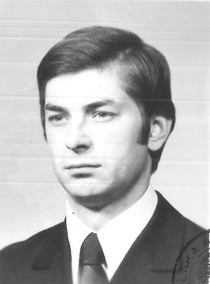
Artur Hugo Świergiel
ur. w 1952 r. w Szczecinie

Był zatrudniony jako pracownik naukowy w Instytucie Genetyki i Hodowli Zwierząt Polskiej Akademii Nauk. Działalność opozycyjną prowadził
od października 1976 r. do marca 1981 r. współpracując z Komitetem Obrony Robotników a po przekształceniu w 1977 r. z Komitetem Samoobrony Społecznej KOR. Zajmował się kolportażem pisma „Komunikat” KOR a także innych wydawnictw podziemnych.
Ponadto był członkiem Zarządu NSZZ „Solidarność” Regionu Mazowsze.
W październiku 1981 r. wyjechał do Wielkiej Brytanii, gdzie zorganizował i prowadził „Biuro Informacyjne Solidarności” .

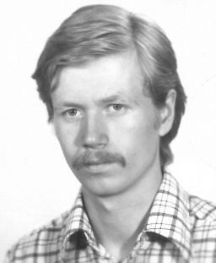
Przemysław Ludwik Urbańczyk
ur. w 1951 r. w Białymstoku

W okresie od 1982 r. do września 1986 r. był współpracownikiem prowadzonego przez Krystynę Gutowską Biura Oświata-Nauka-Kultura (OKN-o) przy Regionalnej Komisji Wykonawczej NSZZ „Solidarność” Regonu Mazowsze. Pełnił rolę łącznika pomiędzy Krystyną Gutowską a zespołem Kultury Niezależnej, przekazując korespondencję, listy i dokumenty dla wiceprzewodniczącego Regionu Wiktora Kulerskiego.
W latach 1984-1989 zorganizował i prowadził podziemne archiwum NSZZ „Solidarność” Regionu Mazowsze z zakresu oświaty, kultury i nauki.

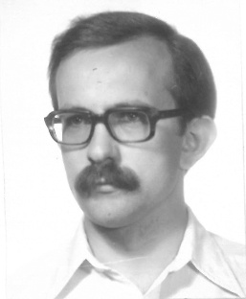
Andrzej Zdun
ur. w 1952 r. w Warszawie

W latach 1980-1981 zajmował się kolportażem wydawnictw podziemnych wydawnictwa Krąg i NOWA. Na terenie zakładu pracy tj. Ośrodka Badawczo-Rozwojowego działającego przy Warszawskich Zakładach Telewizyjnych rozprowadzał wydawnictwa niezależne, książki, broszury oraz pismo „Głos”.
W działalności konspiracyjnej posługiwał się pseudonimem „Telewizor”.
Po wprowadzeniu stanu wojennego kontynuował działalność opozycyjną w ramach NSZZ „Solidarność” rozprowadzając ulotki. W latach 1982-1984 był aktywnym działaczem antykomunistycznego ugrupowania „Niepodległość”, w ramach którego od marca 1982 r. współpracował ze Stanisławem Kotowskim przy wydawaniu miesięcznika politycznego „Niepodległość”.
W swoim mieszkaniu w Warszawie wraz z żoną prowadził drukarnię sitodrukową, gdzie były drukowane okładki do pisma „Niepodległość” oraz do kwartalnika „Obóz”. Następnie latem 1982 r. zaangażował do współpracy swojego ojca, Stanisława Zduna, który użyczył swojego domku na działce w Michałowicach k. Warszawy na drukarnię „N”, działającej do wiosny 1983 r.

